## 2.6. Dopplereffekt und Schwebung

### 2.6.1. Der akustische Dopplereffekt

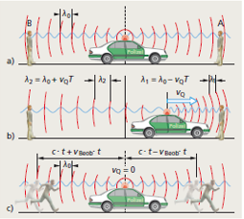Der Doppler-Effekt ist die zeitliche Stauchung bzw. Dehnung einer Welle durch die Veränderungen des Abstands zwischen Sender und Empfänger.

Er wird wahrgenommen durch eine Frequenzänderung je nach der abnehmenden oder zunehmenden Entfernung eines Erzeugers von Schall- oder Lichtwellen.

*(1) Ruhender Empfänger, bewegter Sender*

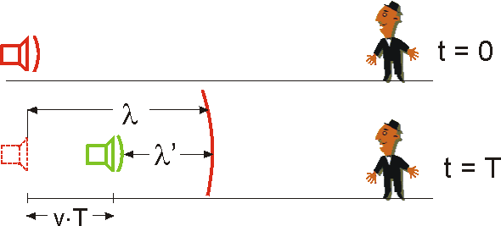Bei t = 0 sendet die Quelle gerade einen Wellenberg (rot) ab. Zur Zeit t = T hat sich dieser Wellenberg um die Strecke λ ausgebreitet. Die Quelle (jetzt grün) hat sich in dieser Zeit um die Strecke vS · T bewegt und sendet gerade wieder einen Wellenberg (grün) aus.

Für die vom Beobachter registrierte Wellenlänge λ′ gilt:

λ′=λ – vS ⋅ T

Die vom Beobachter registrierte Frequenz f′ gilt dann mit c als Schallgeschwindigkeit



Dieser Bruch wird mit f erweitert.



Bewegt sich der Sender vom Beobachter weg, so gilt λ′=λ + vS ⋅ T.

Zusammenfassend schreibt man



*(2) Bewegter Empfänger, ruhender Sender*

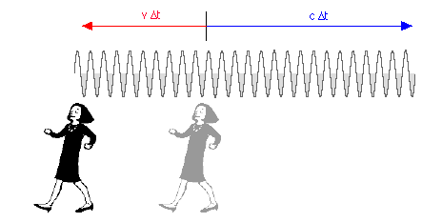In diesem Fall ändert sich die Wellenlänge λ nicht. Die Frequenzverschiebung hat ihre Ursache in der Relativgeschwindigkeit des Beobachters zur Quelle.

Bewegt sich der Beobachter auf die Quelle zu, so gilt:



Jetzt ist



Bewegt sich der Beobachter vom Sender weg, so gilt .

Zusammenfassend schreibt man



*(3) Bewegter Empfänger, bewegter Sender*

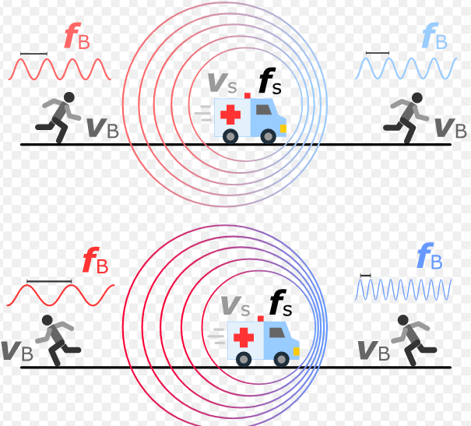Bewegen sich Sender und Empfänger aufeinander zu, so gelten folgende Beziehungen:

I λ′=λ – vS ⋅ T

II 

Wir ermitteln die Frequenz:



Mit  und  erhält man



Bewegen sich Sender und Empfänger voneinander weg, gilt λ′=λ + vS ⋅ T und .

Zusammenfassend schreibt man

